**SLOVENŠČINA, 2. RAZRED 9.11.2020**

**Pesmica KOSTANJČEK ZASPANČEK (Berilo Postani junak zgodb, stran 32)**

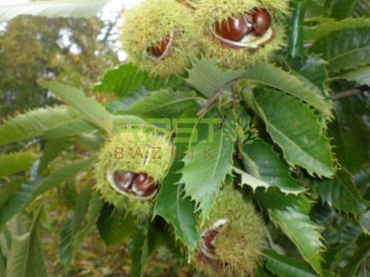

* **Starši naj ti preberejo pesmico, ti pa glej ilustracije v Berilu**
* **Odgovori na vprašanja:**

1. **Kje visi kostanjček zaspanček? (na veji)**
2. **V kaj je zavit? (v lupino)**
3. **Kaj počne kostanjček zavit v lupino (sladko spi)**
4. **Kdo zapiha v kostanjčka? (veter močan)**
5. **Kaj reče veter kostanjčku? (kostanjček zaspanček, jesen je, na plan)**

**Nauči se pesmico na pamet. Lahko jo tudi zapoješ ob posnetku. Klikni na povezavo** [**https://www.youtube.com/watch?v=1sT0HbW4wec**](https://www.youtube.com/watch?v=1sT0HbW4wec)

**Ko boš pesmico znal na pamet, jo zapoj ob glasbi. Klikni na povezavo**

[**https://www.youtube.com/watch?v=rUMH4kf1fqA**](https://www.youtube.com/watch?v=rUMH4kf1fqA)